Arroyo del Monte 5. 28035 MADRID - T: (34) 913 769 130 - F: (34) 915 563 290 - rfegolf@rfegolf.es - www.rfegolf.es

Circular 31/2013

CAMPEONATO NACIONAL INDIVIDUAL DE ESPAÑA AMATEUR FEMENINO
Prueba Puntuable para los rankings:
RANKING MUNDIAL AMATEUR FEMENINO (WWAGR)
RANKINGS NACIONALES AMATEUR FEMENINOS 2013 (ABSOLUTO, GIRL Y CADETE)
Club de Golf La Coruña. 30 de mayo a 2 de junio de 2013

Lugar: Real Club de Golf La Coruña
La Zapateira, s/n 15008 La Coruña
Tel: 981 28 52 00
Fax: 981 28 03 32
E-mail: info@clubgolfcoruna.com
Web: http://www.clubgolfcoruna.com/localizacion.php
Coordenadas GPS: 43° 18' 14.5362" | -8° 25' 5.7282"

Fechas: 30, 31 de mayo, 1 y 2 de junio de 2013

Entrenamiento:

Las jugadoras participantes podrán entrenar gratuitamente el día 29 de mayo previa petición de hora al club por teléfono (981 28 52 00) o por email: sgdeportes@clubgolfcoruna.com, una vez publicada la relación de admitidas.

Inscripciones:
Las inscripciones se realizarán online a través de nuestra página web, accediendo desde www.rfegolf.es a la sección “Inscripciones online /Entries online” del menú vertical de la derecha (ver gráfico en pág. siguiente, casilla 2). La inscripción solamente la podrá realizar la propia jugadora, club o federación territorial previo registro en la web con usuario y contraseña (ver gráfico, casilla 1). Si ya está registrado, accederá pulsando el botón “entrar”.

El cierre de inscripción será a las 23:59 horas del día 16 de mayo de 2013. El listado de participantes se publicará al día siguiente en la página web.

Una vez publicada la lista oficial de participantes se establece un plazo de 24 horas para subsanar posibles errores. Pasado este plazo, no se atenderá ninguna reclamación y las listas se considerarán definitivamente cerradas.

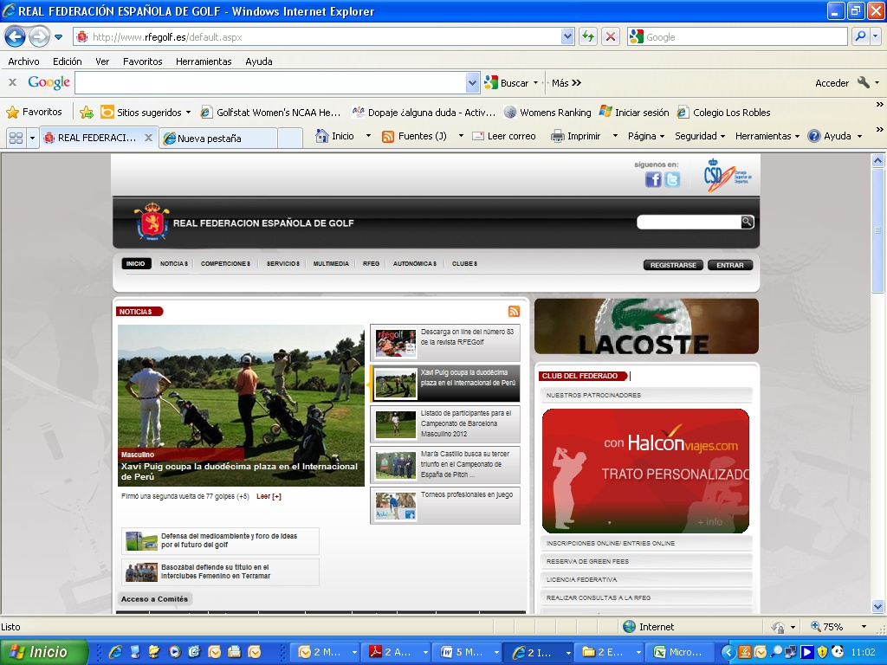
1
2

Registro: Todas las jugadoras deberán confirmar su participación presencialmente en el Club sede, como muy tarde a las 12:00 horas de la víspera del inicio del Campeonato. Excepcionalmente, de no poder presentarse antes del plazo establecido, podrán confirmar su participación telefónicamente a la oficina del torneo en el club. De no hacerlo, el Comité de la Prueba podrá sustituir a la Jugadora por la que corresponda de la lista de espera.

Derechos de Inscripción: Deberán abonarse en el Club al registrarse:

Mayores 75,00 €
Juniors y categorías de edad inferior 35,00 €

Caddies: Condición de la competición: Está prohibido que una jugadora pueda hacer uso de un caddie durante la vuelta estipulada (aplicación de la nota a la regla 6-4). Penalidad* por infracción de esta condición: Dos golpes por cada hoyo en los que haya ocurrido una infracción; máxima penalidad por vuelta – Cuatro golpes (dos golpes en cada uno de los primeros dos hoyos en los que haya ocurrido una infracción).

*Una jugadora que tiene un caddie infringiendo esta condición debe, inmediatamente que se descubra que se ha producido una infracción, asegurarse que cumple con esta condición por el resto de la vuelta estipulada. De otra manera, la jugadora está descalificada.

Reglamento: Se adjunta en página 4.
ETIQUETA: Las jugadoras deberán vestir de acuerdo a la esencia, y el espíritu del código de vestimenta de golf.
Las camisetas sin cuello y tops tienen que llevar mangas, y cuando no las lleven, tienen que tener cuello. También deben tener un moderado escote de no más de 10 centímetros por debajo del cuello.
Quedan prohibidas cualquier tipo de camiseta de tirantes y los pantalones tipo short o minishort (se permite un máximo de 10 cm por encima de la rodilla).
CODIGO DE APLICACIÓN: Esta normativa se aplicará a todas las jugadoras de golf así como a los caddies y acompañantes (quitar).

Técnicos de la Real Federación Española de Golf:

Los técnicos de la Real Federación Española de Golf que se desplazarán a este campeonato estarán a disposición de todas las jugadoras que lo requieran:
Marta Figueras-Dotti, Marcelo Prieto y Álvaro Salto en técnica de golf
Oscar del Río en el aspecto de psicología en el deporte

Carritos: El club tiene una disponibilidad limitada de carritos eléctricos para las jugadoras. Las reservas deberán efectuarse antes del 16 de mayo de 2013 llamando directamente al club o enviando un email a la dirección sgdeportes@clubgolfcoruna.com.
Las reservas se otorgarán por estricto orden de petición.

Normativa antidopaje:

Recordamos que, de acuerdo con la normativa recogida en la Ley Orgánica 7/2006, de 21 de noviembre, de protección de la salud y de lucha contra el dopaje en el deporte, todos los deportistas con licencia para participar en competiciones oficiales de ámbito estatal tendrán la obligación de someterse, en competición y fuera de competición, a los controles que determine la Comisión de Control y Seguimiento de la Salud y el Dopaje. Asimismo, deberán estar al corriente de la RESOLUCIÓN anual de la Presidencia del Consejo Superior de Deportes, por la que se aprueba la lista de sustancias y métodos prohibidos en el deporte (última publicación en el BOE de viernes 21 de diciembre de 2012: Resolución de 10 de diciembre de 2012, de la Presidencia del Consejo Superior de Deportes, por la que se aprueba la lista de sustancias y métodos prohibidos en el deporte)
Para más información:
http://www.rfegolf.es/CommitteePaginas/SeldomCommittee_Home.aspx?CatId=24
http://www.aea.gob.es/legislación/legislación-antidopaje-.aspx

Alojamiento: Para solicitar alojamiento, las jugadoras interesadas podrán efectuar sus reservas a través de HOLE GOLF – EVENTOS90, S.L., rellenando el formulario que se adjunta en la página 5 y enviándolo por email a la dirección indicada antes del 20 de mayo de 2013.

En Madrid, a 16 de abril de 2013

EL SECRETARIO GENERAL

Luis Álvarez de Bohorques

CAMPEONATO NACIONAL INDIVIDUAL DE AFICIONADOS DE ESPAÑA FEMENINO

Reglamento 1ª - 2ª categoría

Condiciones: Podrán tomar parte, con las limitaciones que posteriormente se expresan, todas las aficionadas de sexo femenino, de nacionalidad española, sin perjuicio de lo establecido en la Disposición Adicional Segunda de Ley 19/2007, de 11 de julio, con licencia en vigor expedida por la R.F.E.G. y, cuyo hándicap exacto no sea superior a 11,4 a fecha de cierre de inscripción y de comienzo de la prueba. Al ser un campeonato conjunto y a pesar de establecerse categorías, cualquier jugadora de 2ª categoría podrá optar a ganar el Campeonato Absoluto.
El Campeonato de España lo disputarán las 120 jugadoras de hándicap exacto más bajo, utilizándose el hándicap exacto que figure en la base de datos de la RFEG a primera hora del día siguiente al de cierre de inscripción. En caso de empate en el puesto 120º, participará la jugadora que se haya inscrito antes a la competición. Con las jugadoras inscritas excluidas se establecerá una lista de espera por orden de hándicap exacto que se utilizará para cubrir las posibles bajas. El criterio a seguir para establecer el orden de prioridad, entre las jugadoras de la lista de espera con el mismo hándicap exacto, será también el de la fecha más temprana de registro de la inscripción.
También podrán participar, independientemente de cual sea su hándicap, todas las Campeonas de España Absolutas en sus ediciones anteriores. Éstas, si tienen un hándicap exacto superior al admitido en las 120 Jugadoras de menor hándicap, incrementarán la cifra de 120 con el fin de no quitar plaza a ninguna del resto de inscritas. La RFEG reserva 3 plazas por invitaciones para el Club o Entidad Organizadora. Las jugadoras invitadas deberán cumplir los requisitos de inscripción. Si alguna jugadora inscrita no pudiera participar por cualquier causa, deberá comunicarlo por escrito al Comité de la Prueba en el Club y a la Real Federación Española de Golf antes de las 12:00 horas de la antevíspera de la iniciación del Campeonato. Quien incumpla este requisito, no podrá tomar parte en la próxima edición de esta prueba. Además, estará obligada a hacer efectivo el importe de la inscripción y, en caso de no hacerlo, no podrá inscribirse en ninguna prueba de la Federación hasta que liquide su deuda. Asimismo, todas las jugadoras deberán confirmar su participación presencialmente en el Club, como muy tarde a las 12:00 horas de la víspera del inicio del Campeonato. En caso de no poder presentarse antes del plazo establecido, deberá confirmar su participación telefónicamente o por escrito ala Real Federación Española de Golf; de no hacerlo, el Comité de la Prueba podrá sustituir a la Jugadora por la que corresponda de la lista de espera.

Forma de Juego: Se jugarán 72 hoyos Stroke Play Scratch, en cuatro días consecutivos. Tras la clasificación de la tercera jornada se establecerá un “corte”, de manera que las 60 primeras clasificadas y empatadas, disputarán la última jornada. Las salidas se harán desde las barras que estipule el CTAF.
En caso de empate para el puesto de 1ª clasificada no española, Campeona de España, Campeona de España Junior, Campeona de España Girl y Campeona de España de segunda categoría se resolverá jugando las competidoras empatadas, hoyo por hoyo, los precisos hasta deshacer el empate. El Comité de la Prueba podrá establecer el orden de los hoyos a jugar. Caso de no hacerlo se entenderá que el orden es el establecido para la vuelta estipulada.
En caso de empate para los puestos de Subcampeona y las 3ª, 4ª y 5ª clasificadas en cada categoría, éstas se clasificarán ex-aequo, y solamente a efecto de trofeos, se desempatará bajo la fórmula de los mejores últimos hoyos (36, 54, 63, 66, 69, 70 y 71, en este caso) excepto para el puesto de Subcampeona de España absoluta en que las empatadas recibirán sendas copas. En caso de persistir el empate, se resolverá por sorteo. El Comité de la Prueba, en circunstancias excepcionales, se reserva el derecho de anular la prueba o modificar la fórmula o el número de participantes previsto.

Categorías:

1ª Categoría: Competidoras con cualquiera que sea su hándicap.
2ª Categoría: Competidoras con hándicap exacto de 4,5 ó superior.

Inscripciones: La inscripción se cerrará en la fecha que indique la Circular correspondiente al año de celebración de la prueba y deberá efectuarse online a través de www.rfegolf.es. Los derechos de inscripción se abonarán en el Club donde se celebre el campeonato.

Orden y Horario de Salidas: El Comité de la Prueba establecerá el orden y horario de salida.

Trofeos y Privilegios: La Campeona y Subcampeona de España recibirán una copa en la que irá grabado el nombre del Campeonato y el Club o Entidad en que haya sido disputado. La Ganadora y segunda clasificada de la 2ª categoría recibirá una copa en la que irá grabado el nombre del Campeonato y el Club o Entidad donde se haya disputado. En cada categoría se donarán trofeos a las 3as, 4as y 5as clasificadas. Todas las copas y trofeos estarán donados por la Real Federación Española de Golf.
La Jugadora Junior que logre el mejor resultado del Campeonato será proclamada Campeona Nacional Junior de España y recibirá el correspondiente trofeo. La segunda clasificada Junior recibirá el correspondiente trofeo como Subcampeona de España Junior.
La Jugadora Girl que logre el mejor resultado del Campeonato será proclamada Campeona Nacional Girl de España y recibirá el correspondiente trofeo. La segunda clasificada girl recibirá el correspondiente trofeo como Subcampeona de España Girl.

La Campeona de España Absoluta tendrá derecho de entrada y juego en todos los Clubes y Entidades de España, sin abonar cantidad alguna por lo que reste de año en curso y durante la totalidad del siguiente. A tal efecto, la R.F.E.G. le extenderá una tarjeta acreditativa)

Trofeos para jugadoras de nacionalidad no española: En caso de obtener la 1ª posición en la clasificación general, a la jugadora se le hará entrega de un trofeo acreditativo.

El Comité de la Prueba, en circunstancias excepcionales, se reserva el derecho de anular la prueba o modificar la fórmula o el número de participantes previsto para que la misma pueda desarrollarse de la mejor manera posible y llegue a su fin dentro de las fechas fijadas.

Eventos 90 S.L.
Tel. (+34) 948 24 10 51
SOLICITUDES POR e-mail: alfaro@holegolf.com

CAMPEONATO DE ESPAÑA INDIVIDUAL AMATEUR FEMENINO

Real Club de Golf de La Coruña (La Zapateira) – 30 de mayo al 2 de Junio 2013

DATOS PARA CONFIRMARLE SU SOLICITUD DE ALOJAMIENTO

Apellidos ______________________________________________________ Nombre _______________________

Población ___________________________________ Telf. Móvil _______________________________________

MAIL – IMPORTANTE ______________________________________________________________________________

Jugadora (1) _______________________________________________________________________________________

Jugadora (2) ________________________________________________________________________________________

Tarifas por unidad y noche, para solicitudes efectuadas a través de Eventos 90 S.L.
ESTABLECIMIENTO | Cat. | BLOQUEO | Habitación  Individual  (DUI) | Habitación  Doble | Habitación  Doble + supletoria | Desayuno | Cena
ATTICA 21 CORUÑA  Entrada La Coruña, frente al AC, a unos 8-10’, en coche del Golf. Garaje: 6 €/día con IVA  Gimnasio de 400 mts2, sauna y wifi, sin cargo.  www.attica21hotels.com | 4  **** | 40 | 56 €/noche  Con IVA | 62 €/n.  Con IVA | (5 unidades)  Cama estándar  77 €/n  Con IVA | INCLUIDO  buffet | Consultar
AC A CORUÑA  Entrada La Coruña, frente al Attica 21, a unos 8-10’, en coche del Golf. Garaje  www.ac-hotels.com | 4  **** | 20 | 55 €/noche  Con IVA | 60,50 €/n.  Con IVA | (7 unidades)  71,50 €/n  Con IVA | INCLUIDO  buffet | Consultar
Precios por habitación y noche. IVA INCLUIDO. DUI: Doble, uso individual.

TENEMOS UN HOTEL EN LA CORUÑA CENTRO, a unos 20 minutos del Golf

HOTEL SELECCIONADO _______________________________________

Fecha de llegada: ________ F. salida fija: _______ F. Salida según corte: _____

Habitación Individual-DUI: _____ Doble: _____ Doble + supletoria _____

FECHA LÍMITE GARANTIA SOLICITUD: 20 de mayo 2013
Se confirmará el alojamiento, una vez publicadas las listas de admitidos RFEG

